淡江時報 第 1153 期
校慶專屬紀念品 吳美瑤教DIY療癒盆栽
校友回娘家
【舒宜萍淡水校園報導】校友相聚親手做出專屬於自己的校慶紀念品，校友服務暨資源發展處於11月5日下午1時30分至3時30分，在守謙國際會議中心2樓大廳，舉辦盆栽DIY活動，邀請美國花藝設計師協會（AFS）太平洋區講師、日文系系友吳美瑤，讓80位感到身心療癒舒暢

吳美瑤是中華民國花藝研究推廣基金會花藝教師，曾獲得台北國際花博耶誕花宴銅獎、永續庭園銅獎及國際花博主題花展超人氣第一名、2011年爭豔館百變秀創意賽金獎，校友們在老師指導下，先鋪上培養土，依序放，設計高低擺放在小盆中，縫隙鋪上培養土固定整平，補上裝飾品，完成個人風格多肉植物小花園。理學院秘書顧敏華說，感謝老師的專業指導，她擺放月兔耳、赤鬼城、鷹爪十二之卷和達摩姬秋麗等多肉植物，完成作品後看著就開心，很有成就感。
2022/11/13

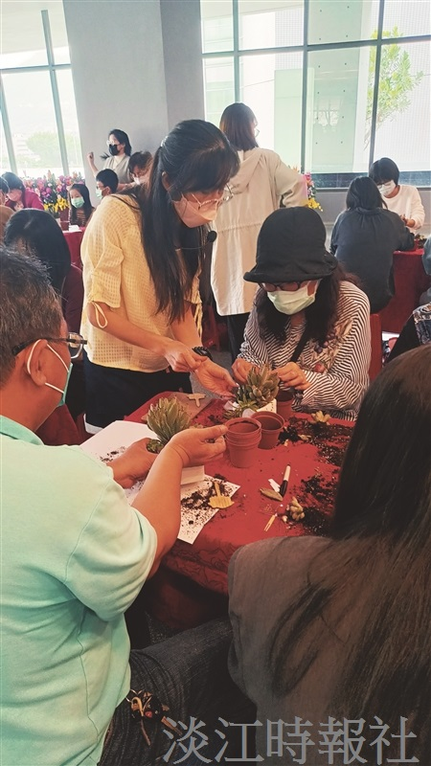
日文系校友吳美瑤（站立者）指導多肉盆栽 DIY 活動。（圖／校友處提供）

